绿色装配式建筑企业信息填报
操作手册

1、登陆

企业端地址：

http://60.208.94.130:81/szjsframecompany/qymh/frameall帐号登录页输入企业账号密码：
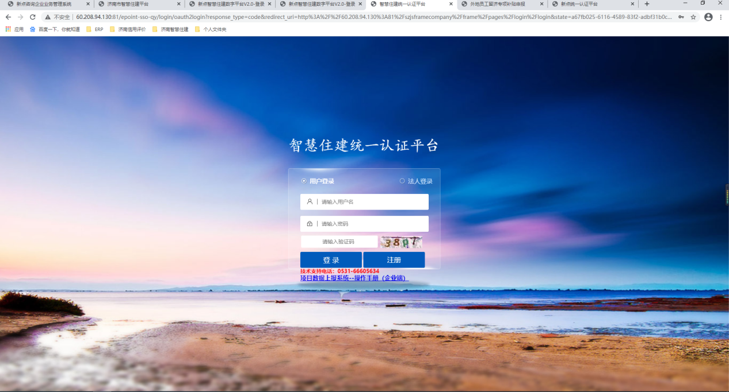
账号注册：点击账号录入框右下角“注册”按钮
注意：
①若之前注册过智慧住建/信用评价系统/安许证系统的帐号，则可以无需注册，直接登录即可。
②房地产开发企业与信用评价系统账号密码一致，账号默认统一社会信用代码，密码默认11111。如果无法登陆是因为密码已被修改导致。请联系公司内管理信用的同事索取密码。
租赁企业、经济机构帐号为企业统一社会信用代码，默认密码：11111（如无法登陆请自行注册。）
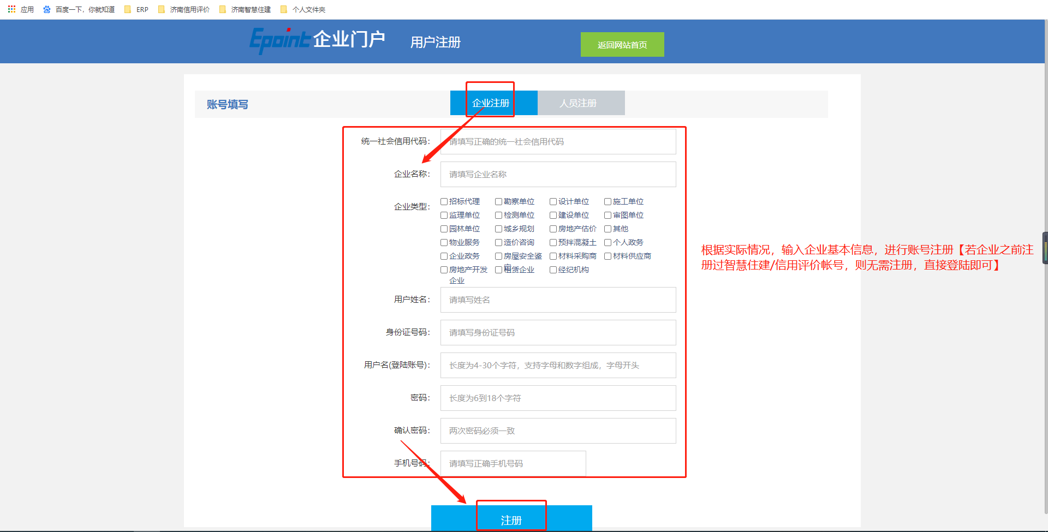

2、数据填报
登陆进入系统后，在页面上侧点击“绿色建筑申报”按钮，点击“新增记录”，进行绿色建筑产业信息录入。
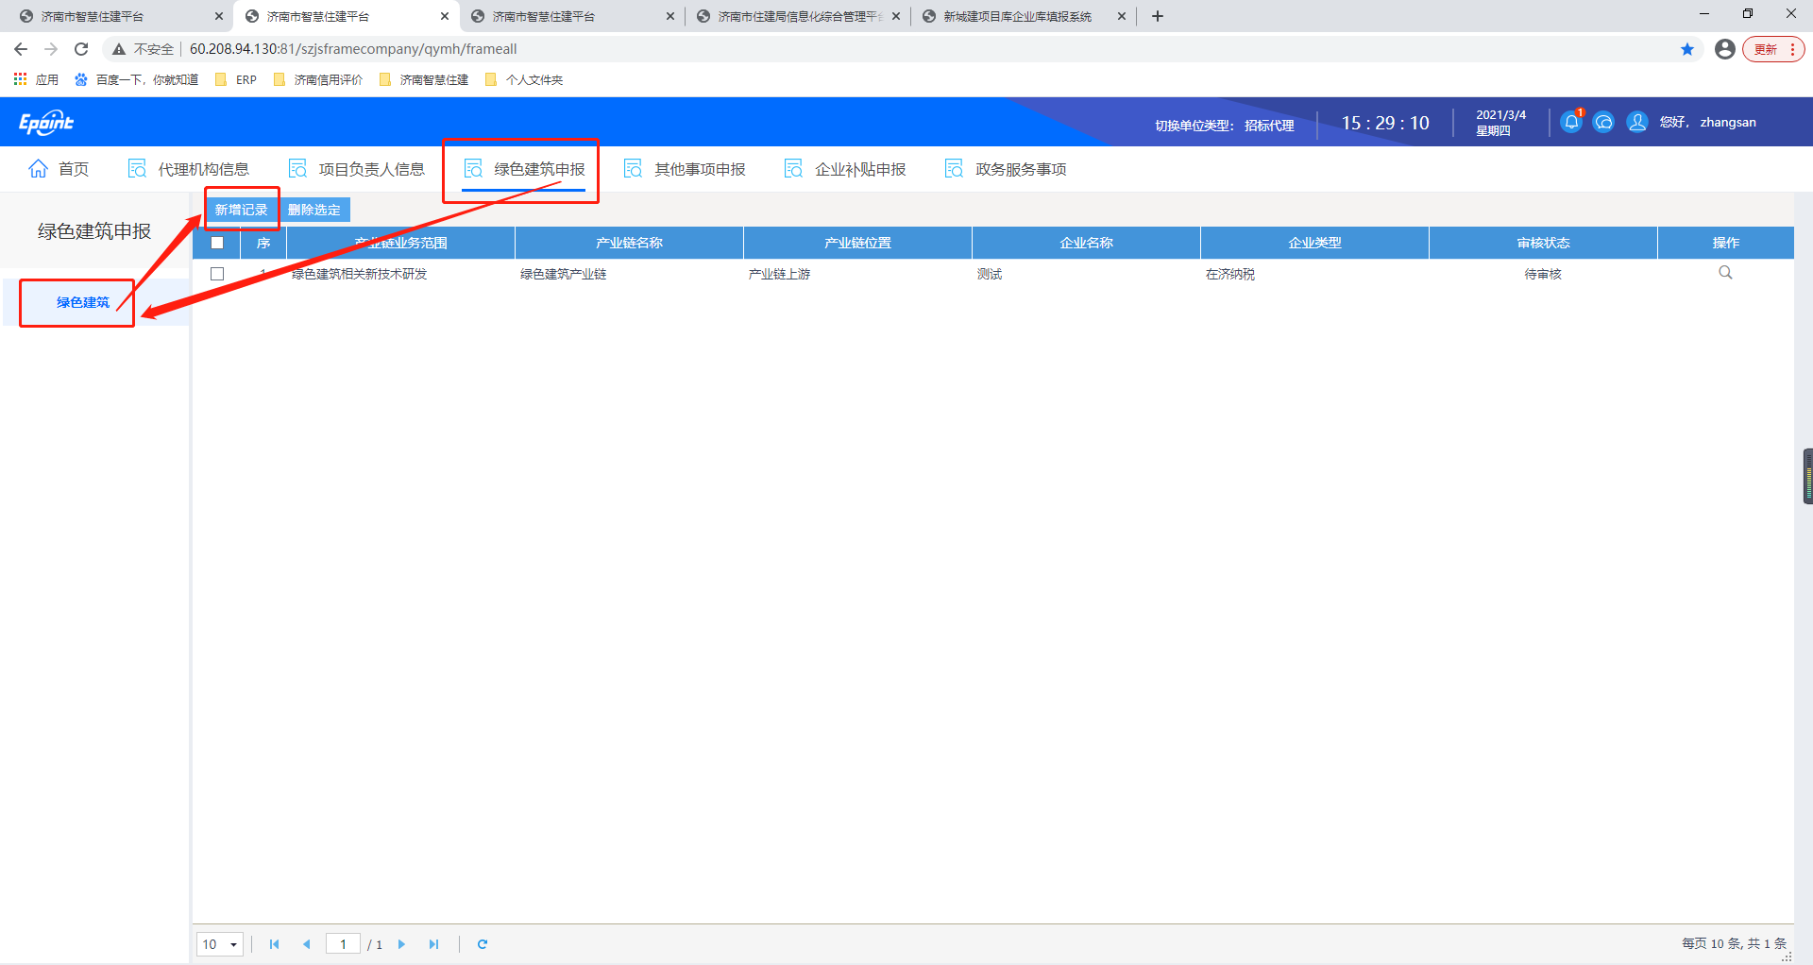
申报页面完善相关要求信息：
（1）表单填写
请根据页面要求认真填报信息，确保各项信息无误。
页面标注红色*的为必填项。
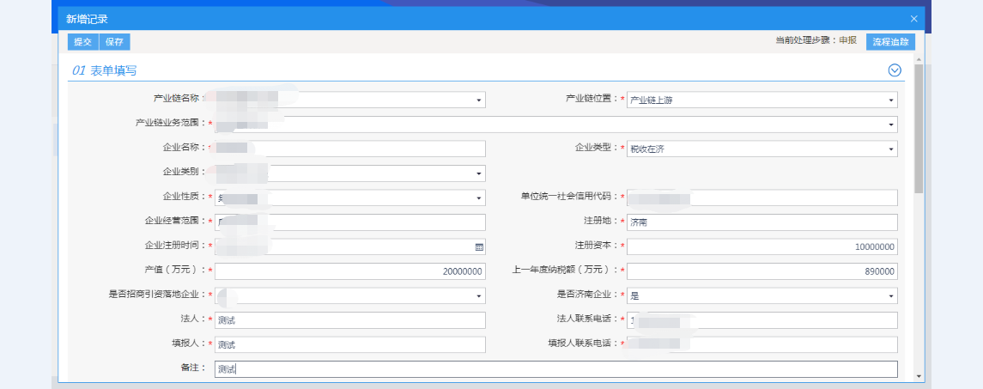
- 上传相关附件：
相关附件有3必填项，对应右侧上传文件按钮点击进行各必需项进行上传；

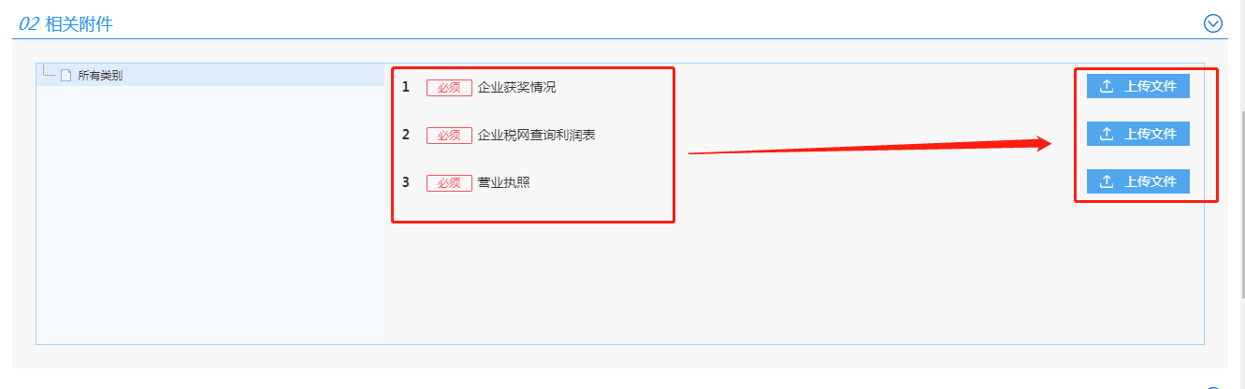
附件上传：
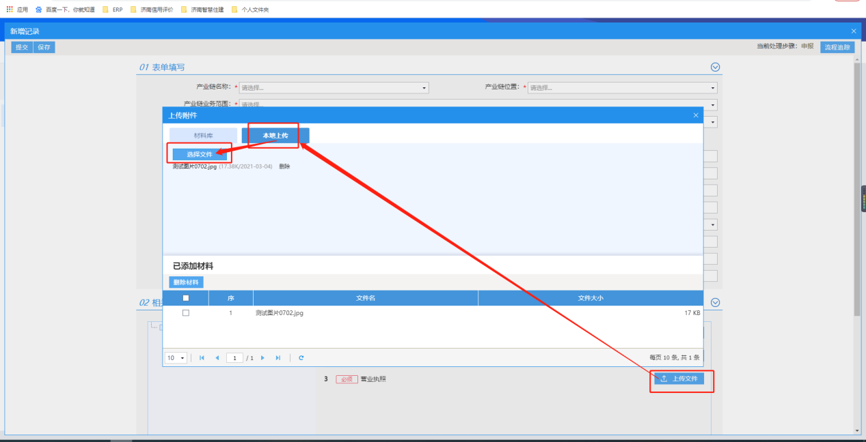
添加后就可以在已添加中看到：
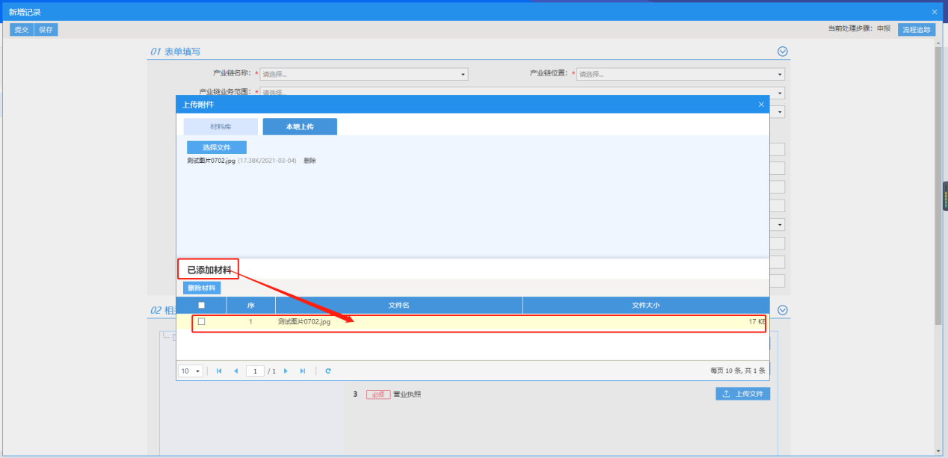
上传后可以点击对应按钮进行附件修改：
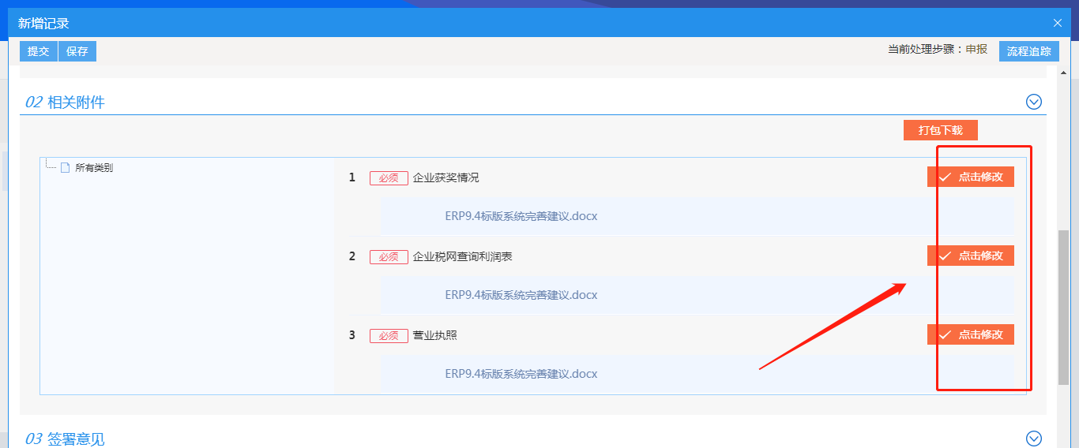
（3）填写意见，填写完成后即可进行申请；
全部准备好后点击提交送下一步审核，
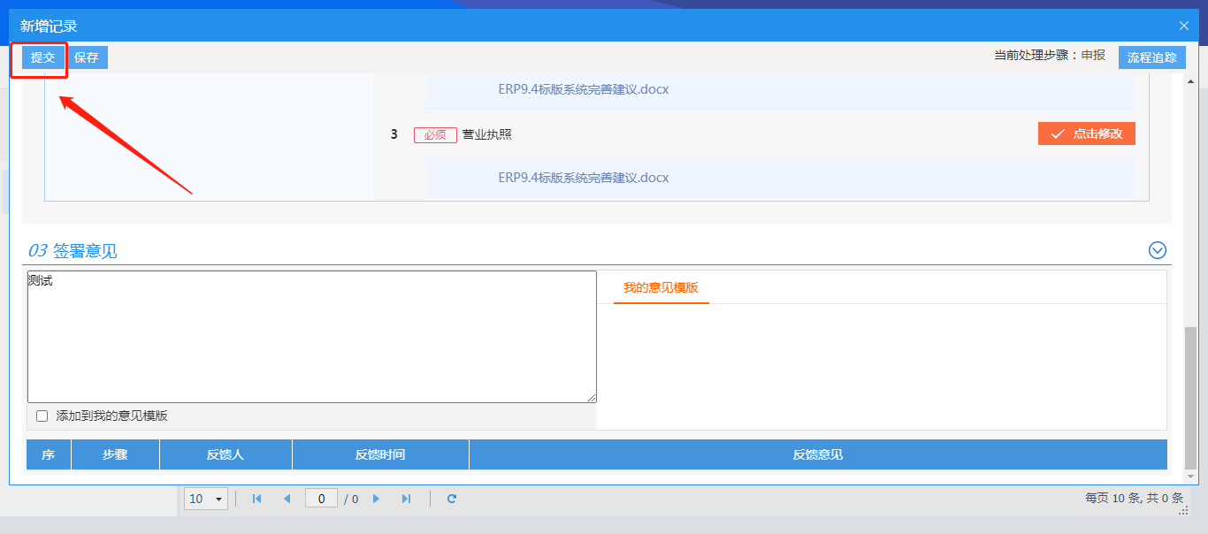
最后确认提交；
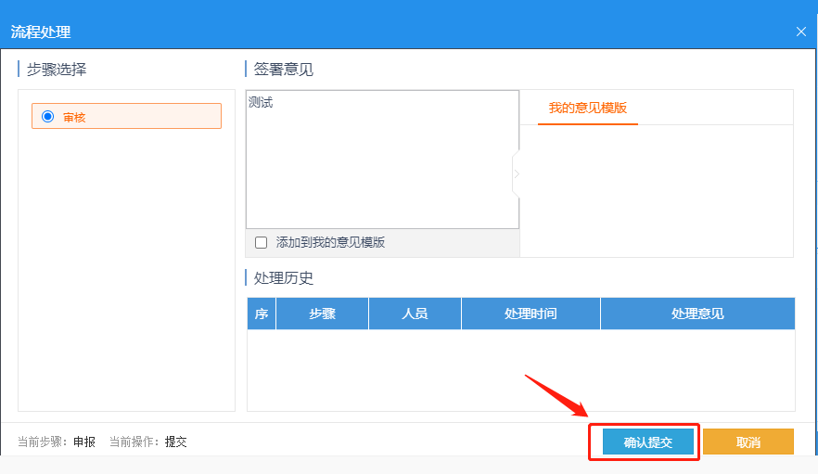
提交后会显示出来：
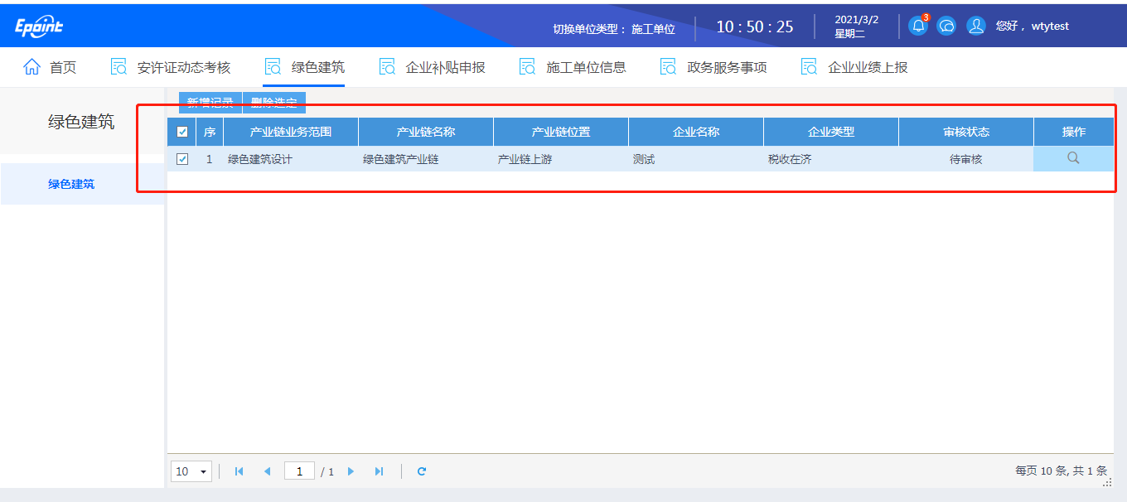

注意：
【每年只能提交一次信息，请慎重核对填报内容，提交后如需调整，请联系主管审核部门退回后重新提交】

